УДК 331.4

Ефективність використання дронів-квадрокоптерів
при знищені вибухонебезпечних предметів піротехнічними підрозділами ДСНС України

А.І. Хом’як

В.В. Нікітчин викладач ЛДУБЖД

Курсант групи ЦЗ – 11 ЛДУБЖД.

На сьогоднішній день існує дуже багато різних вибухонебезпечних предметів на які реагують сапери під час проведення робіт з розмінування місцевості та знищенню вибухонебезпечних предметів різної складності, калібру та кількості.
Для знищення вибухонебезпечних предметів встановлюються спеціальні місця або ж військові полігони. Але і є також і складні ситуації коли вибухонебезпечний предмет належить до другої категорії та не підлягає перевезенню до місця знищення. Такі вибухонебезпечні предмети потрібно знищувати прямо на місці де його було знайдено і досить часто неподалік жилих будинків, та різноманітних споруд .
У таких випадках потрібно вживати всіх заходів щодо недопущення цивільного населення на територію проведення вибухових робіт зі знищення вибухонебезпечного предмету.
У наш час піротехнічні підрозділи формують оточення навкруги небезпечної зони де проводиться знищення вибухонебезпечного предмету, які слідкують за тим щоб ніхто не потрапив у зону проведення робіт зі знищення вибухонебезпечного предмету. При цьому при влаштуванні оточення використовують особовий склад піротехнічного підрозділу.
Та вже зараз військові та рятувальні саперні підрозділи різних країн світу користуються інноваційними методами такими як дрони-квадрокоптери, вони допомагають швидко дослідити місцевість, дізнатись не тільки чи є поблизу цивільне населення а і допомогти з пошуком укриття для самих піротехніків. А також дозволяє зробити вибір кращого проходу та проїзду до майданчика знищення ВНП, уникнути проходу будь кого до небезпечної зони.

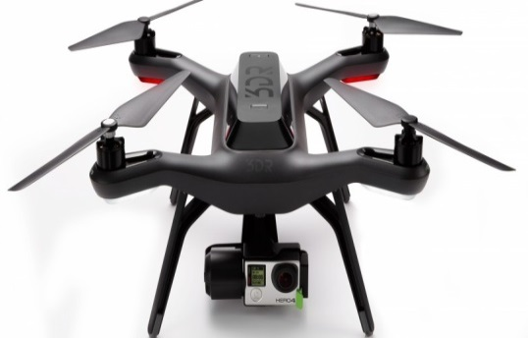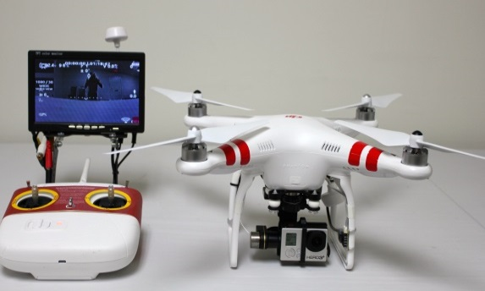

В залежності від встановлення спеціального обладнання наприклад тепловізійного можливо проводити пошук людей які пройшли в заборонену зону, та знаходити їх у будь який час доби.
Квадрокоптер – це пристрій, що подорожує в повітрі завдяки чотирьом роторам. Фактично, це летючий робот, розроблений європейським дослідницьким проектом Костас Алексіс. Автоматичні функції винаходу полегшують роботу оператору, щоб контролювати прилад - не потрібно бути фахівцем.
На сьогоднішній день дрони-квадрокоптери не використовуються у піротехнічних підрозділах ДСНС України але відгуки про них є позитивні адже за підрахунками за хвилину часу по дослідженню місцевості можливо порівняти з роботою цілої команди зі 100 осіб та враховуючи те що людина не зможе пішки здолати водні перешкоди та пройти без спеціального обладнання по непрохідній місцевості.

Висновки. Результати виконаної роботи дозволили зробити такі висновки:
1. Проведено аналіз щодо використання дронів-квадрокоптерів при проведенні вибухових робіт зі знищення вибухонебезпечних предметів. Та нами встановлено що дрон-квадрокоптер е великим помічником щодо захисту цивільного населення при проведенні будь яких вибухових робіт.
2. Нами встановлено що дрон-квадрокоптер е великим помічником щодо захисту цивільного населення при проведенні будь яких вибухових робіт, та доцільність спроби застосування дронів-квадрокоптерів піротехнічними підрозділами ДСНС України враховуючи те що одним із важливих аспектів діяльності піротехнічних підрозділів е аспект охорона праці.

Література
- Дроны с нуля. Собери и настрой свой квадрокоптер. Терри Килби, Белинда Килби. OZON.RU Издательство: BHV, 2016.
- Твой первый квадрокоптер. Теория и практика. Яценков В.С. Издательство: БХВ-Петербург. 2016.

